NÁVOD NA POUŽITÍ A ZÁRUČNÍ LIST
TEKPAC VIBRAČNÍ PĚCHY (DUSADLA)
MR68H MR75R

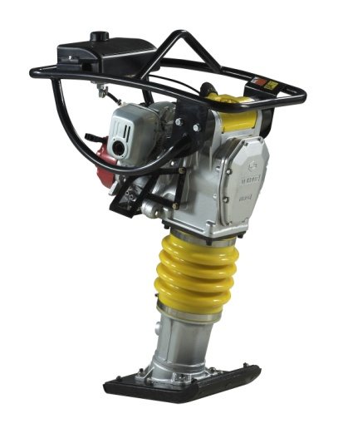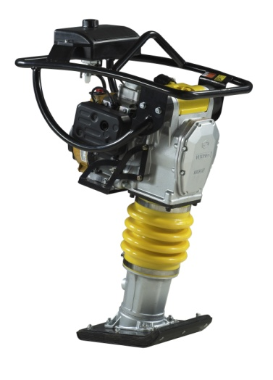

HM-ST cz s.r.o. oficiální distributor lehké stavební mechanizace TEKPAC

ÚVOD

Děkujeme, že jste si vybrali výrobek značky TEKPAC. Cílem společnosti Tekpac Machinery Co., Ltd. je vyrábět zařízení a stroje, které umožňují efektivní a bezpečnou práci na stavbách a jiných místech, kde stroje TEKPAC vykonávají práci.

POUŽITÍ

Zemní práce ve stísněných prostorech jako výkopy a příkopy, hutnění pískových a štěrkových podloží u základů a hutnění různých soudržných půd.

I přes relativně nízkou hmotnost (68-75 kg) je schopen díky své konstrukci dosáhnout velmi velkého hutnícího účinku.

KVALIFIKOVANÝ PERSONÁL

Provoz stroje a práce se strojem smějí být prováděny pouze kvalifikovaným personálem. Musí mít minimálně 18 let a být poučeni a seznámeni s obsluhou tohoto stroje - zhutňovače zeminy. Kvalifikovaný personál jsou osoby, které jak na základě svého vzdělání, zkušenosti a poučení, tak také svých znalostí příslušných norem posuzují jim zadané práce a mohou rozpoznat možné nebezpečí a je seznámen s tímto manuálem.
BEZPEČNOSTNÍ POKYNY
PROSÍME, DBEJTE JEDNOTLIVÝCH BEZPEČNOSTNÍCH POKYNŮ TAK, ABY NEDOŠLO KE ZRANĚNÍ OSOB.
-Nedovolte, aby stroj obsluhoval nedostatečně proškolený pracovník nebo dítě.
-Zajistěte, aby každá obsluha zařízení byla seznámena se strojem, přečetla a dodržovala tento návod na použití a řídila se při obsluze podle něj.
-Nesprávné nebo nezodpovědné používání zařízení může vést k vážným pracovním úrazům.
-Stroj v chodu nebo s nastartovaným motorem nesmí být nikdy ponechán bez dozoru.
-Během provozu má být na tyto stroje stále dohlíženo na jejich provozně bezpečný stav. Obsluhovatel stroje během práce nesmí umožnit, aby se ke stroji, který je v chodu přibližovali v blízké vzdálenosti pracujícího stroje jiné osoby – hrozí poranění.
-Při obsluze vibrační desky musí pracovník nosit vždy odpovídající pracovní oděv, bezpečnostní boty a sluchátka na uši.
-Dejte pozor, během provozu stroje, zda pod hutněnou plochou nejsou položeny kabely pod napětím, potrubí nebo telefonní kabely, které by mohly být poškozeny.
-Stroj smí být v provozu pouze se všemi na správném místě přimontovanými a funkčními bezpečnostními a ochrannými kryty. Bezpečnostní kryty, rámy a jiné komponenty jako rukojeť, plynová páčka apod. nesmí pracovník odstranit a používat stroj bez těchto komponentů!
-Tlumiče výfuku nebo bloku motoru se nedotýkat během běhu nebo krátce po vypnutí. Tyto části se stanou velmi horkými a mohou způsobit popáleniny.
-Vibrační pěchy jsou specifické zařízení a měly by být zvedány a přenášeny pracovníky s potřebnými fyzickými předpoklady.
-Opravu motoru a zařízení svěřte pouze do kvalifikovaného servisu.

START

Přesvědčte se, zda dodaný stroj není evidentně poškozený, poškrábaný či enormně špinavý.
Doplňte správný typ paliva a palivový ventil přepněte do polohy ON.
Taktéž vypínač motoru přepněte do polohy ON a zapněte sitič
Nastartování stroje proveďte rychlým tahem startovací páčky umístěné na motoru.
Nechte stroj 1-2 minuty zahřát, vypněte sytič a posléze pomalým tahem regulujte plynovou páčku až do maximální polohy.
Stroj by měl začít vykonávat práci (hutnit) a vy se můžete věnovat obsluze.
Vypnutí stroje – plynovou páčku regulujte do minimální polohy tak, aby stroj přestal vykonávat práci (hutnění) a běžel pouze motor.
Poté přepněte vypínač motoru do polohy OFF. Stroj by se měl samovolně vypnout.

! POZOR !
Plynovou páčku vždy zanechte při chodu stroje (hutnění) na maximální úrovni a neregulujte otáčky motoru a nedovolte aby stroj pracoval „na půl plynu“.

SERVIS A KONTROLA

Jelikož je dusadlo (pěch) specifickým zařízením, kde při práci působí na komponenty stroje ohromné fyzikální síly, je třeba dbát zvýšených intervalů následujících kontrol:
_____________________________________________________
- Každých 8 hodin:

Funkčnost startování a řídících komponentů stroje
Vytékání paliva a oleje (těsnost)
Kontrola oleje v motoru a v dusadlu (viz. měrka oleje motoru a olejoznak)
______________________________________________________
- Každých 50 motohodin

Kontrola správně zajištěných šroubů nohy dusadla a upevnění motoru
Výměna vzduchového filtru motoru (při abnormální prašnosti nutná dřívější výměna)
Kontrola hlavního vzduchového filtru a případné vyčištění. (čistícím sprejem)
Kontrola zapalovací svíčky.
______________________________________________________
- Každých 100 motohodin

Výměna zapalovací svíčky.
Výměna motorového oleje (první výměna mot. oleje po 20 motohodinách!)
_______________________________________________________
- Každých 200 motohodin

Výměna oleje v dusadlu
Výměna hlavního vzduchového filtru dusadla

ZÁVADY A JEJICH ODSTRANĚNÍ

Problém | Příčina/řešení
Malý rázovitý účinek/ztrácí se hutnící výkon | - není přesně nastaveno ovládání plynu/seřídit páčku a lanko u motoru  - Ucpaný karburátor/vyčistit či vyměnit karb.  - špatný chod stroje/kontrola závaží, ložisek, ozubených kol  - přílišné množství oleje ve vibrátoru/vypustit olej na správnou úroveň hladiny (viz. olejoznak)  - prokluzuje spojka/zkontrolovat nebo vyměnit  - vzduchový filtr ucpaný/vyčistit nebo nahradit  - počet otáček příliš nízký/ nastavit motor na přesný počet otáček dle předpisu k provozu  - ucpaný palivový filtr/vyměňte palivový filtr
Problémový start či nelze nastartovat | - špatný typ paliva/propláchnout palivovou nádrž a naplnit správné palivo  - svíčka zanesená karbonem nebo zkratovaná/zkontrolovat a vyčistit svíčku popř. vyměnit  - vypínač ON/OFF je poškozen/zkontrolovat přívodní kabeláž vypínače nebo vyměnit
Dusadlo neběží, nepravidelně tluče | - voda či nečistoty v palivovém systému nebo karburátoru/vyčistit palivovou nádrž popř. karburátor  - Malá hladina oleje v dusadlu/zkontrolujte olejoznak, případně doplňte nebo vyměňte olej

OSTATNÍ UDRŽBA
Silentbloky
U nových strojů nebo po vestavění nových silentbloků musí být po prvních 20 provozních hodinách prověřeny dva hlavní silentbloky držící rukojeť. Zkontrolujte uložení těchto silentbloků.
Údržba vibrátoru
Mechanismus uvnitř dusadla je promazáván olejem a otáčí se vysokým počtem otáček. Olej mazání musí být každých 200 hod. vyměněn a každých 8 motohodin kontrolován viz. olejoznak.
Čistění dusadla
Po každém použití vibračního stroje (denně) by měl být pěch očištěn od špíny a kamínků, které se mohou nahromadit na spodní patce a u motoru. Při čištění WAP tlakem nečistit motorový prostor!
Transport
Při transportu vždy kvalitně upevněte stroj v nákladovém prostoru! Při zvedání stroje různou manipulační technikou stroj zavěšovat pouze za ochranný rám a oka k tomu určené. Při transportu nesmí běžet motor! Při položení dusadla naležato pokládejte vždy dusadlo „na výfuk“ tj. horizontálně tak, aby nedošlo k vytečení oleje z motoru.
Skladování
Pokud je stroj skladován 30 a více dnů, je třeba jej vyčistit a zajistit aby v karburátoru nezůstal po tak dlouhou dobu benzín. Tím docílíte tak, že stroji, který je nastartovaný a běží pouze motor, uzavřete palivový ventil, který má každý spalovací motor HONDA/SUBARU.
Stroj přikryjte a uchovávejte na suchém místě.
Opravy
Při opravách smějí být použity pouze originální náhradní díly, stavebních strojů TEKPAC, popřípadě originální díly jednotlivých motorů HONDA/SUBARU. Opravy a zásahy do strojů smějí být učiněny pouze v autorizovaném servisu. Servisní práce smějí být prováděny pouze při vypnutém motoru.
Doporučujeme minimálně jednou ročně vibrační stroj zkontrolovat v autorizovaném servisu pro kontrolu těsností motoru a vibrátoru, silentbloků, olejů, filtrů apod.
Při zjevné nedodržení základní údržby bude jakákoliv záruka odmítnuta.

SPECIFIKACE

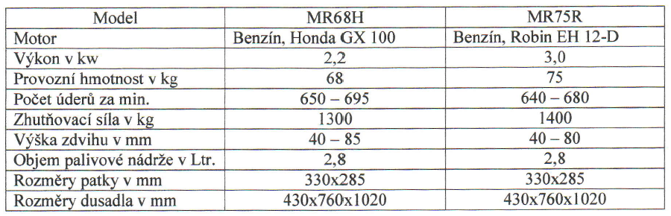

ROZMĚRY

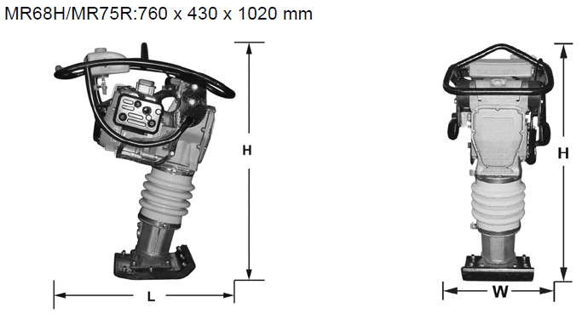

VÝROBNÍ ŠTÍTEK

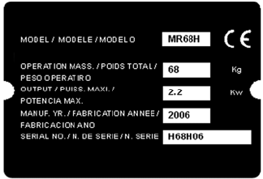

Model – Typ

Operation Mass – Hmotnost

Power – Výkon

Manuf.Yr. – Rok výroby

Serial No. – Výrobní číslo

ÚROVEŇ HLUKU

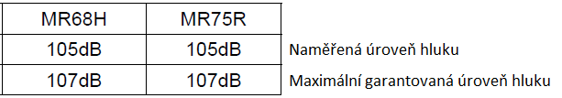

DŮLEŽITÉ ŠTÍTKY

